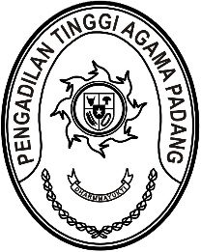
PENGADILAN TINGGI AGAMA PADANG
Jl. By Pass KM 24 Anak Air, Telp. (0751) 7054806, Fax. (0751) 40537
Homepage : www.pta-padang.go.id, e-mail : admin@pta-padang.go.id

PADANG - 25171

Nomor : W3-A/ /PP.00.1/6/2023 13 Juni 2023
Lampiran : -
Perihal : Undangan Mengikuti Pembinaan

Yth. Ketua Pengadilan Agama
Se Sumatera Barat

Dalam rangka peningkatan kapasitas Hakim di lingkungan Pengadilan Tinggi Agama Padang, Pengadilan Tinggi Agama Padang akan menyelenggarakan kegiatan pembinaan
dengan narasumber antara lain Yang Mulia Hakim Agung Kamar Agama Mahkamah Agung RI, Bapak Dr. H. Yasardin, S.H., M.H. Sehubungan dengan hal tersebut, kami mengundang Bapak untuk turut serta dalam kegiatan pembinaan dimaksud yang akan dilaksanakan pada:

Hari/Tanggal : Rabu / 14 Juni 2023
Jam : 09.00 s.d. 12.00 WIB
Tempat : Pengadilan Tinggi Agama Padang
Jl. By Pass KM 24 Anak Air
Pakaian : Pakaian Dinas Harian (PDH)

Demikian disampaikan, atas kehadirannya diucapkan terima kasih.

Wassalam,
Ketua,

Dr. Drs. H. Pelmizar, M.H.I.
NIP. 195611121981031009

Tembusan:
Yth. Yang Mulia Ketua Kamar Agama Mahkamah Agung RI.

